**TECNOLOGIA DA INFORMAÇÃO II**

**MATHEUS LUIZ MASSUDA (ESN)**

**ATIVIDADE 05**

**TÍTULO E ANO DE PUBLICAÇÃO PARA LIVROS PUBLICADOS A PARTIR DE 2010**

Código SQL:

select titulo, ano_publicacao from livro

where ano_publicacao >= 2010;

Print da consulta:



**TÍTULO E PREÇO DE TODOS OS LIVROS, DO MAIS CARO PARA O MAIS BARATO**

Código SQL:

select titulo, preco from livro

order by preco desc;

Print da consulta:

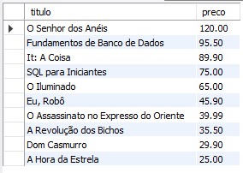

**LISTA DAS NACIONALIDADE ÚNICAS DE TODOS OS AUTORES, SEM REPETIÇÃO**

Código SQL:

select distinct nacionalidade

from autor;

Print da consulta:

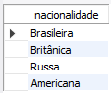

**EXIBIR TÍTULO DO LIVRO COM NOME DO AUTOR CORRESPONDENTE**

Código SQL:

select l.titulo, a.nome_autor

from livro l

join autor a on l.id_autor = a.id_autor;

Print da consulta:

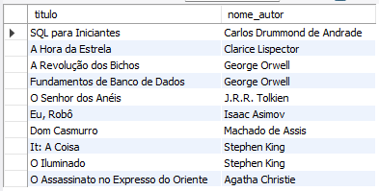

**DATA DA VENDA, QUANTIDADE VENDIDA E O TÍTULO DO LIVRO**

Código SQL:

select v.data_venda, v.quantidade, l.titulo

from venda v

join livro l on v.id_livro = l.id_livro;

Print da consulta:

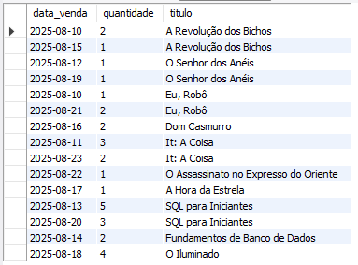

**MAIOR PREÇO, MENOR PREÇO E PREÇO MÉDIO**

Código SQL:

select

max(preco) as maior_preco,

min(preco) as menor_preco,

avg(preco) as preco_medio

from livro;

Print da consulta:



**NOME DA EDITORA E QUANTIDADE TOTAL DE LIVROS PUBLICADOS**

Código SQL:

select e.nome_editora, COUNT(l.id_livro) as total_livros

from editora e

left join livro l on e.id_editora = l.id_editora

group by e.nome_editora;

Print da consulta:

